Рекомендации для родителей группы №13
Тема: «Вот и стали мы на год взрослее»

Непосредственная образовательная деятельность | Рекомендации
- Познавательно-исследовательская деятельность  Программное содержание: планирование содержания образовательной деятельности в НОД в зависимости от тех результатов в работе с детьми, которые получили к концу года. Усилить те направления работы с детьми, которые вызывали у них сложность или оказались не в полной мере реализованы в соответствии с требованиями программы. | - Проведите опыты по описанной инструкции  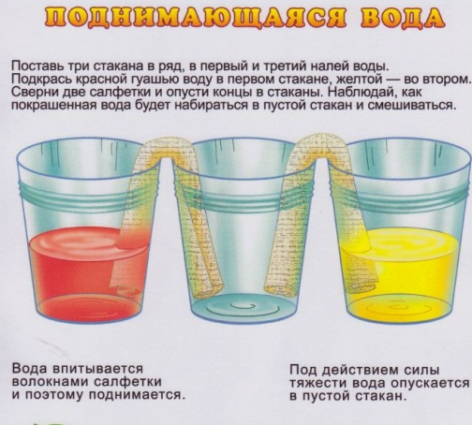  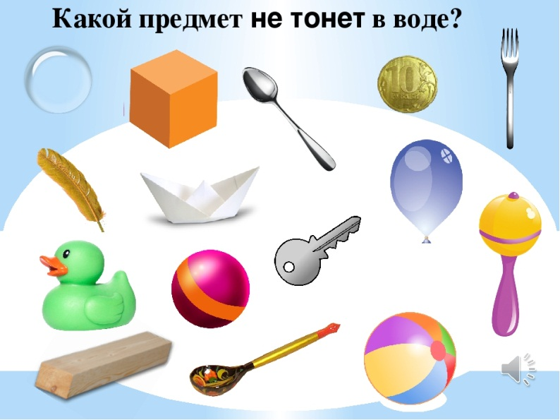  - Сделайте вывод по каждому опыту.
- Продуктивная деятельность  Аппликация  Тема: « Цветные ладошки» (фантазийные композиции)  Программное содержание: Познакомить с возможностью создания образов, символов и эмблем на основе одинаковых элементов. Формировать умение вырезать изображение по сложному контуру (кисть руки). Вызвать интерес к собственной руке. Развивать воображение. | - Предложите ребенку обвести его ладонь на цветной бумаге и вырезать по контуру.  - Игра: На что похожа цветная ладошка?  - Предложите выполнить аппликацию по задумке ребенка или предложите другие образы.  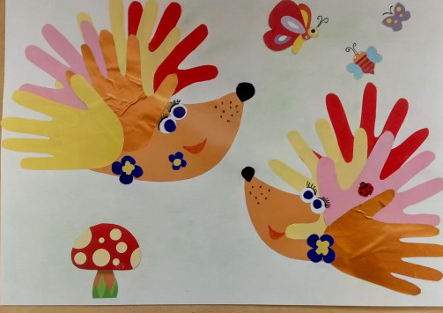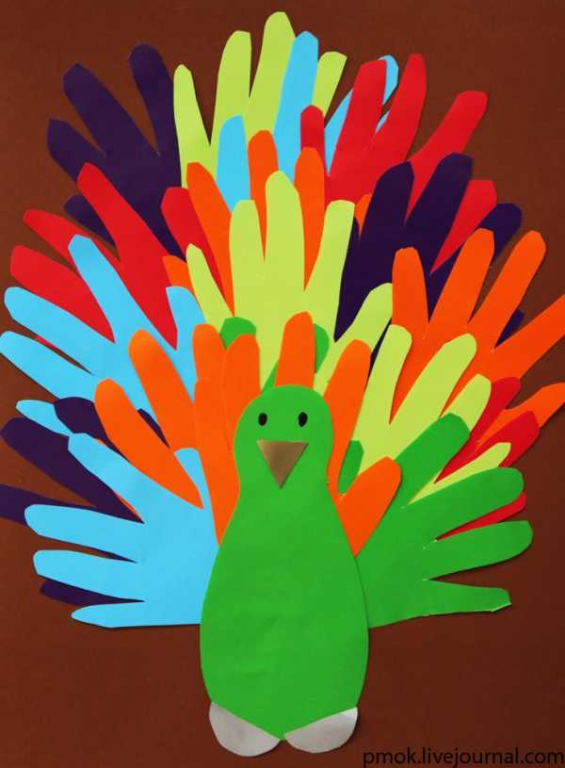  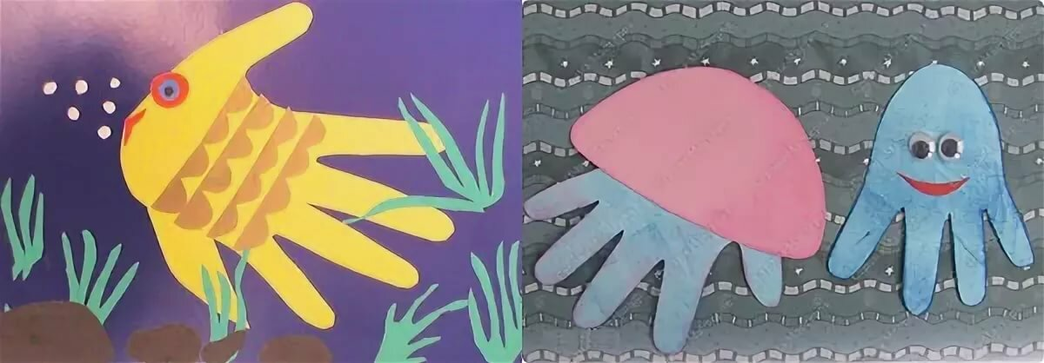
- Восприятие художественной литературы  Тема 36: Литературная итоговая викторина «Наши любимые книги»  Программное содержание: закрепить знания о прочитанных литературных произведений, о жанровых особенностях сказки, рассказа стихотворения , произведениях малых фольклорных форм; формировать образность речи: умение понимать переносное значение пословиц, применять пословицы в соответствующей речевой ситуации. | - Игра: продолжи пословицу (инструкция для ребенка: я начну, а ты найди картинку и продолжи пословицу.)  Вопрос ребенку: объясни, почему так говорят?  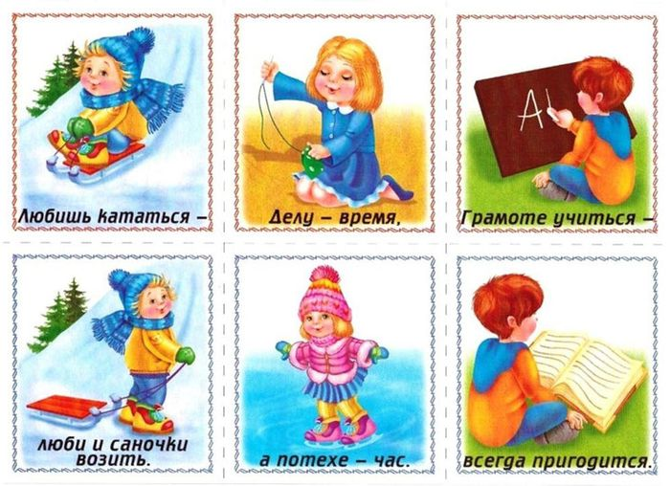  - Викторина. Задайте ребенку вопросы  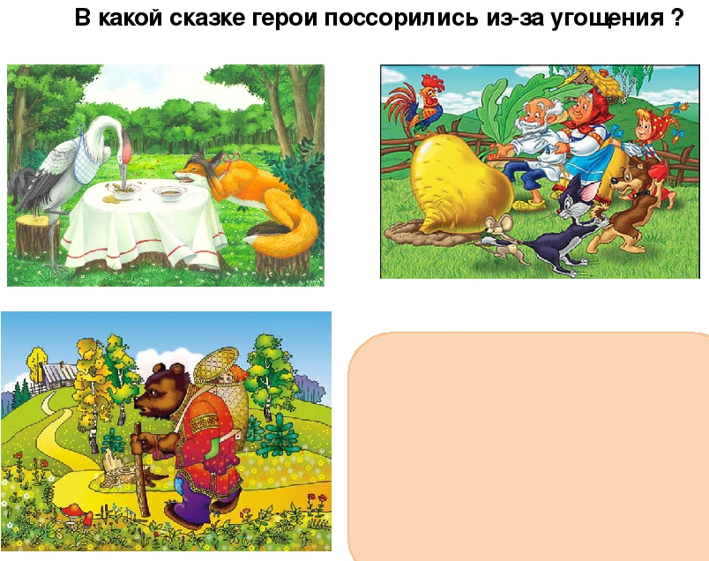  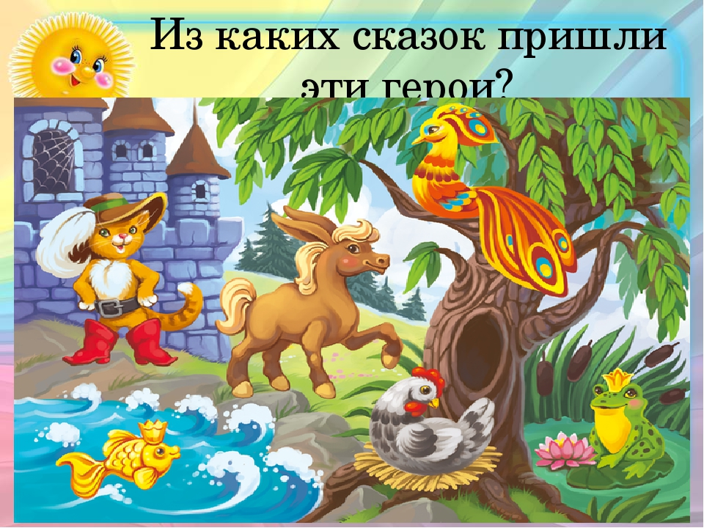
Коммуникативная деятельность (Связная речь)  Составление сюжетного рассказа по набору игрушек  Программное содержание: учить составлять сюжетный рассказ, выбирая для него соответствующих персонажей (игрушки); давать описание и характеристику персонажей, вводить в повествование диалог. | - Помогите ребенку составить сюжетный рассказ по схеме. Для его составления нам понадобятся все игрушки ребенка.  Инструкция для ребенка: Я буду задавать вопросы, а ты находить ответ в своих игрушках. Например: кто? – медведь; на чем? – на автомобиле; когда? – утром; куда? – в магазин; что случилось?- кошелек забыл; кто помог? - заяц; конец – купили торт.  - Повторите рассказ с начала, дополняя его описанием предметов, характера персонажей (веселый медведь, добрый заяц солнечное утро и тд)  - Зарисуйте схему рассказа простейшими символами  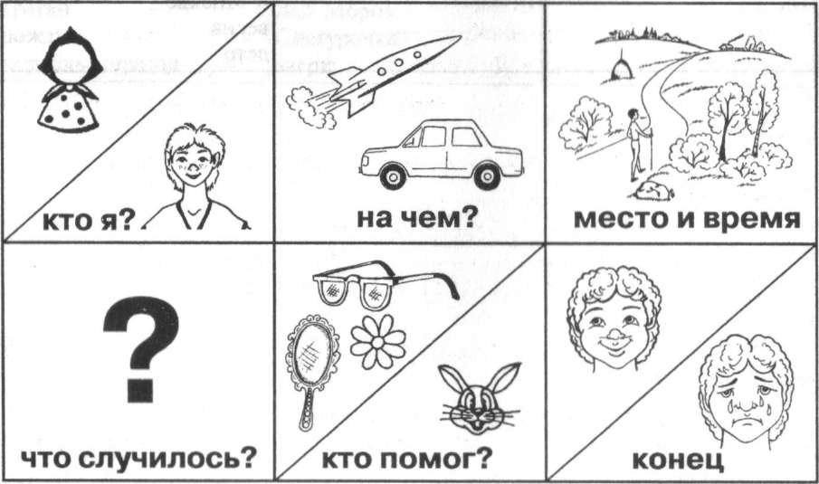
- Подготовка к обучению грамоте  Тема 36: «Различение на слух звуков [в], [ф]»  Программное содержание: закрепить умение детей различать на слух звуки [в], [ф]; закреплять понятие «мягкие и твердые согласные»; продолжать упражнять в выделении первого и последнего звука в словах; упражнять в делении слов на слоги. | - Предложите ребенку, дать характеристику звукам  В – Ф по схеме  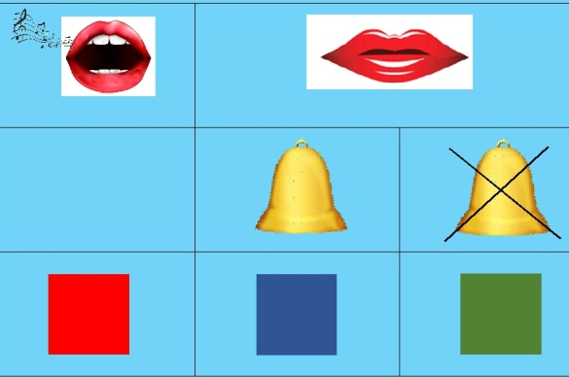  - Игра: найди слова со звуком В, со звуком Ф  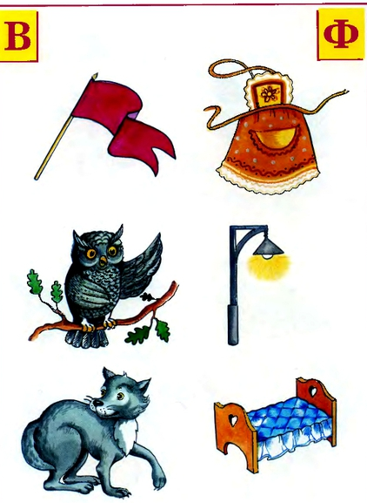  - Игра: Найди слова со звуком Ф в начале и в конце слова  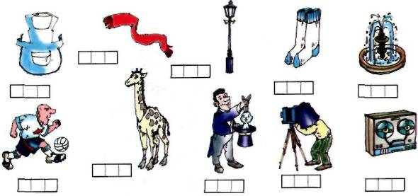
- Познавательная деятельность  (математическое развитие)  Тема 36: "Измерение жидких тел"  Программное содержание: Развивать умение мыслить, рассуждать, самостоятельно формулировать вопросы и отвечать на них. Упражнять в умении измерять объем жидких тел с помощью условной мерки, упражнять в количественном и порядковом счёте, пространственной ориентировке, упорядочении палочек по длине. | - Игра: какой сосуд больше?  Инструкция для ребенка: - Расположи сосуды в порядке их возрастания.  Чтобы проверить, какой сосуд больше, нужно взять, например ложку и переливать ею воду в другой сосуд. Количество вылитых ложек воды посчитать и записать.  Сделайте вывод: самый большой сосуд……. И т.д.  - Игра: в каком кувшине больше воды?
- Продуктивная деятельность  Конструирование  Тема: «Животные Севера» (коллективная работа - коллаж).  Программное содержание: развивать умение детей вдвоем выполнять общую работу: договариваться о содержании работы, согласовывать величину фигурок, их размещение на общем листе в соответствии с выбранным сюжетом; продолжать учить детей передавать движения персонажей. | - Предложите ребенку путешествие на крайний север, где обитают северные дикие животные  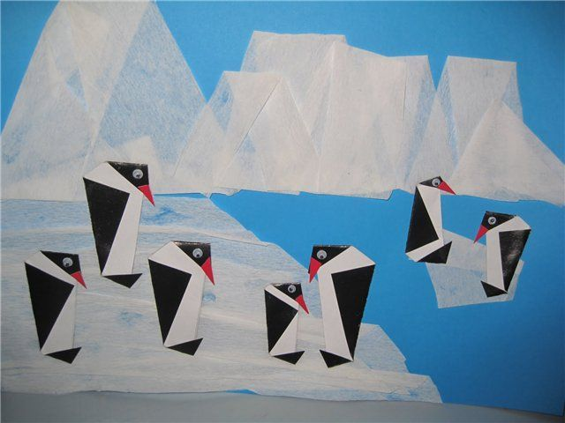  - Выполните оригами «Пингвин»  